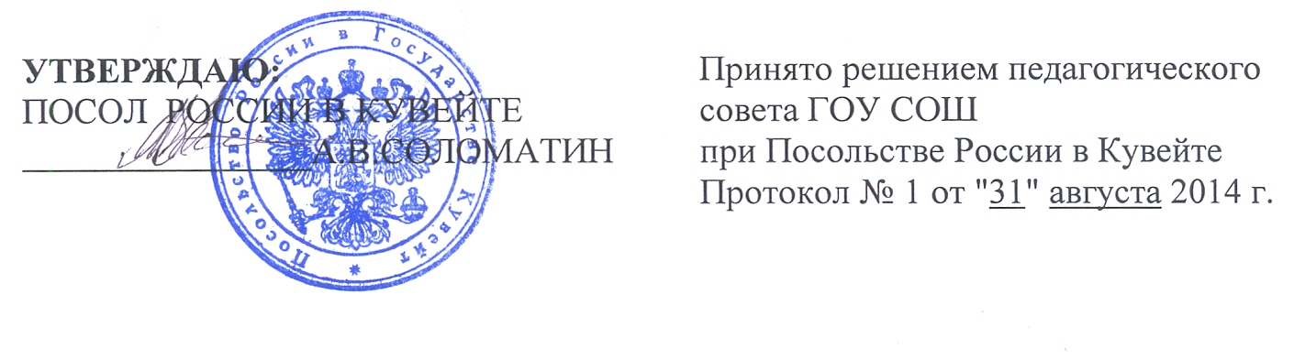

ПОЛОЖЕНИЕ

О СОВЕЩАНИИ ПРИ ДИРЕКТОРЕ

г.Эль-Кувейт

1. Общие положения
1.1. В соответствии со ст. 35 п. 5 Закона РФ «Об образовании» управление школой осуществляется на основе сочетания самоуправления коллектива и единоначалия.
1.2. Одной изформ единоначалия является совещание при директоре.
1.3. Данное Положение является локальным актом, регламентирующим деятельность совещания при директоре.

2. Цели и задачи совещания при директоре
2.1. Осуществление контроля исполнения законодательства в области образования.
2.2. Анализ и экспертная оценка эффективности результатов деятельности педагогических работников.
2.3. Выявление отрицательных и положительных тенденций в организации образовательного процесса, разработка на этой основе предложений по устранению негативных тенденций и распространение педагогического опыта.
2.4. Контроль выполнения приказов, распоряжений в образовательном учреждении.
2.5. Контроль соблюдения охраны труда и техники безопасности.

3. Состав и организация работы совещания при директоре
3.1. В состав совещания при директоре входят члены администрации школы: директор школы; заместители директора школы по УВР; главный бухгалтер, заведующая библиотекой (их присутствие обязательно при рассмотрении вопросов, находящихся в пределах их компетенции), председатель общественной организации Посольства России в Кувейте
3.2. На совещание могут быть приглашены:
- педагогические работники;
- медицинский работник школы;
- представители Посольства России;
- члены Совета общеобразовательного учреждения;
- учителя-предметники, работающие по совместительству в данном учреждении;
- технический персонал школы;
- представители родительской общественности и т.д.
3.3. При рассмотрении вопросов, связанных с узкой спецификой на совещании могут присутствовать те лица из числа работников, которых данный вопрос касается.
3.4. Совещание проходит один раз в месяц всоответствии с планом работы школы.
3.5. Продолжительность совещания не более 1,5 часов.
3.6. Председатель совещания – директор школы. Секретарь избирается на каждом заседании.
3.7. Вопросы контроля и инспектирования готовятся к совещанию директором, его заместителями, отчеты – членами коллектива.
3.8. На основании рекомендаций, выводов по рассматриваемым вопросам директором школы принимается конкретное решение или издается приказ.

4. Документы совещания
4.1. Совещание при директоре оформляется протоколом.
4.2. Секретарь собирает материалы, справки заместителя директора, отчеты членов коллектива.
4.3. Все документы хранятся в папке.
4.4. Протокол подписывается директором школы (председателем) и секретарем.
  - Срок хранения документов - 5 лет.

